,.

- ¡

MINISTERIO DE EDUCACIÓN
t !t!A!ll§
"!'. '-
B IE N E STA R E STU D I AN TI L

Instituto Nacional de Bienestar

" A ño del Desarrollo Ag ro foresta l"

S anto Domin go , D. N.
21 de juni o del 2017.

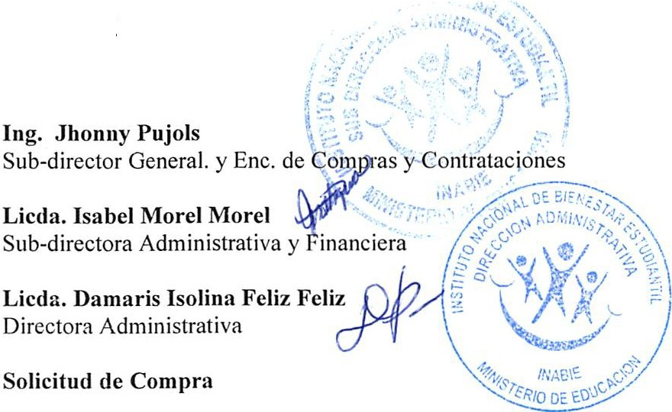
INA BIE/DA/TRANSP/052/2017

Al:

Vía:

Ate nc ió n:

As unt o:

Co rtés mente so lic itamos la co mp ra de un protector de ca ma ruge rli ner D/C 2006 90148 , para la camio net a Ford Ranger blanco 20 10 , ch asis No. MNCLS32969W789200, plac a No. OC022 l 4, ficha BE-039. Este gasto está cons igna do en e l prod ucto I O, activid ad
10. 24, POA Adm inist rat ivo 201 7.
Ale¡;

D ándoles las grac ias a nt icipadas, por la aten c ió n prestada c1 nu es lra so lic itud, se desp ide.

1

VictorM°Íi:A,
Encargado de Transportació n

VM/ a pp.

